Marchés de l'électricité : comprendre les prix et les tarifs

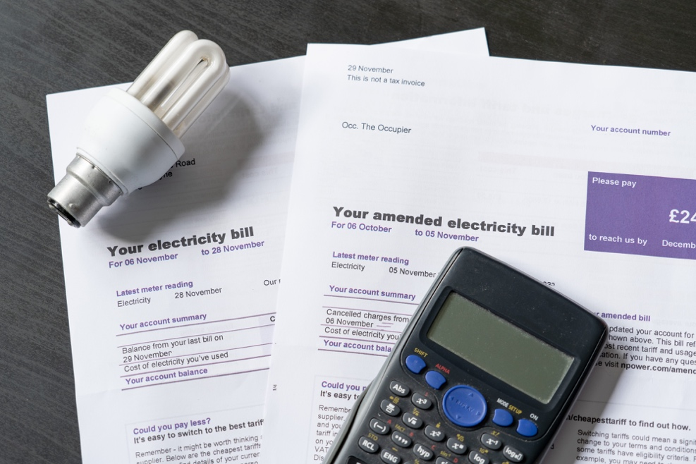

Marchés de l'électricité : comprendre les prix et les tarifs 1
Comment fonctionne ce cours 1
Introduction 2
Quels sont les facteurs qui influencent les prix de l'électricité ? 3
Votre contrat d'électricité 4
Le rôle de la numérisation sur les marchés de l'électricité 5
Conclusion 6
Ressources supplémentaires 6
Remerciements 6

Comment fonctionne ce cours

Ce cours court de 30 minutes explore certains des différents facteurs qui influent sur le prix de l'électricité. Il vous aide également à comprendre les principes de base du fonctionnement du marché de l'électricité. Vous êtes peut-être dans l'une des situations suivantes :

- Curieux de savoir comment fonctionnent les marchés de l'électricité et pourquoi le prix de l'électricité fluctue.
- intéressé par les moyens de réduire votre consommation d'énergie et de réaliser des économies
- désireux d'en savoir plus sur le rôle de la numérisation dans les marchés de l'électricité.

Ce cours vous permettra d'approfondir votre compréhension de la transition énergétique numérique et vous accompagnera dans votre propre parcours énergétique numérique ! Il fait partie d'une série de 12 cours intitulée « Digital Energy Essentials » (Les bases de l'énergie numérique), développée par le projet Every1, qui vise à permettre et à encourager l'engagement de chacun dans la transition énergétique. Pour en savoir plus sur le projet, rendez-vous sur : https://every1.energy

À la fin du cours, nous vous proposons d'autres ressources pédagogiques à explorer. Il s'agit notamment du cours « Qu'est-ce que la transition énergétique numérique ? », qui explore ce qu'est l'énergie numérique et les raisons qui poussent à numériser notre production et notre consommation d'énergie.

Il s'agit d'une traduction de la version originale en anglais du cours, qui comprend la possibilité de répondre à un petit quiz et d'obtenir un badge numérique Every1.
Ce projet a reçu un financement du programme Horizon de l'Union européenne pour la recherche et l'innovation (2021-2027) dans le cadre de la convention de subvention n° 101075596. Le contenu de ce cours relève de la seule responsabilité du projet Every1 et ne reflète pas nécessairement l'opinion de l'Union européenne.

Résultats d'apprentissage

Après avoir suivi ce cours de courte durée, vous devriez être capable de :

- Comprendre les principes fondamentaux du fonctionnement des marchés de l'électricité.
- Expliquer les principaux facteurs qui influent sur les coûts de l'électricité.
- Connaître les différents types de contrats d'électricité et leurs avantages et inconvénients.

Introduction

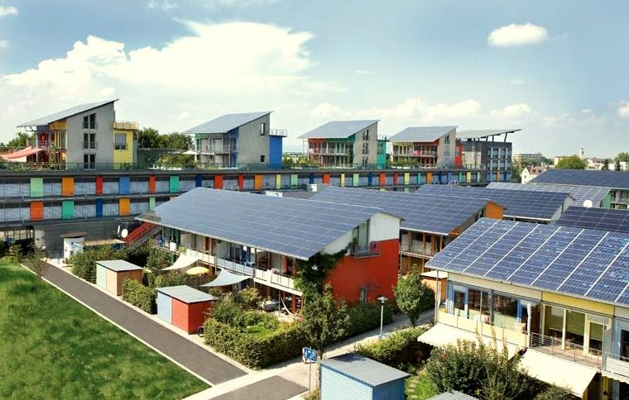
Ce cours examine les facteurs qui influencent le coût de notre énergie, le fonctionnement des marchés de l'électricité et les mesures que vous pouvez prendre pour réduire le coût de vos factures d'énergie.

L'électricité provient de trois sources d'énergie primaires : les combustibles fossiles (charbon, gaz naturel et pétrole), l'énergie nucléaire et les sources d'énergie renouvelables (solaire, éolienne, hydraulique et biomasse).

À mesure que nous nous éloignons de l'utilisation des combustibles fossiles pour la production d'électricité, l'accent est de plus en plus mis sur l'augmentation de la production à partir de technologies renouvelables et propres (telles que le solaire, l'éolien et l'hydroélectricité). Cela permettra de réduire notre impact sur l'environnement et d'atteindre les objectifs de durabilité.

En 2022, les sources renouvelables ont fourni près de 40 % de la consommation d'électricité de l'Union européenne, environ 40 % de l'énergie provenant de combustibles fossiles et 20 % de l'énergie nucléaire.

L'augmentation de la production d'électricité à partir de technologies propres afin de réduire les émissions est un aspect essentiel de la transition énergétique numérique et de la politique européenne.

Pour en savoir plus sur la production et la consommation d'électricité, consultez notre cours sur la consommation d'énergie.

Quels sont les facteurs qui influencent les prix de l'électricité ?

Le prix de votre électricité est influencé par toute une série de facteurs, notamment la demande des consommateurs, la capacité de production et le type de technologie disponible, les conditions météorologiques, la disponibilité des capacités de transport et de distribution d'électricité, etc.

Par exemple, la guerre en Ukraine a entraîné une réduction de l'approvisionnement en gaz russe, ce qui a eu un impact sur la disponibilité et le coût du gaz, augmentant considérablement le coût de l'électricité produite à partir du gaz et, par conséquent, le prix global de l'électricité.

Le marché de l'électricité est divisé en deux segments : le marché de gros et le marché de détail. Le marché de gros se concentre sur les transactions en gros entre les producteurs d'énergie et les entreprises qui fournissent de l'énergie à votre domicile, comme votre fournisseur d'électricité. Le marché de gros est directement influencé par le paysage énergétique mondial et utilise des économies d'échelle et toute une gamme d'outils financiers pour maximiser les profits en anticipant les besoins du marché de détail.

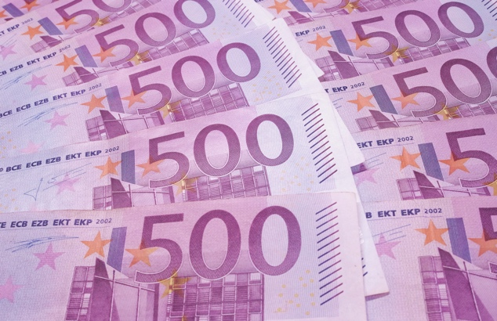
L'élaboration des politiques vise à protéger les consommateurs contre la volatilité du marché de gros.

Votre fournisseur d'électricité, ainsi que d'autres détaillants, sont des intermédiaires entre vous et le marché de gros européen. Votre fournisseur d'électricité garantit un approvisionnement fiable en achetant de l'électricité sur les marchés de gros. Les détaillants d'électricité facturent également divers frais supplémentaires aux consommateurs, afin de couvrir le transport et la distribution de l'électricité, le comptage et la facturation.

Les taxes et prélèvements varient selon les pays et peuvent financer les énergies renouvelables, l'efficacité énergétique ou d'autres programmes gouvernementaux.

Les détaillants gèrent la facturation, le recouvrement des paiements et offrent un service clientèle.

Ils fournissent souvent des services à valeur ajoutée tels que des conseils en matière d'efficacité énergétique et d'autres pratiques énergétiques durables, ainsi que des options d'énergie renouvelable, notamment des conseils sur les systèmes renouvelables tels que les panneaux solaires sur les toits.

Aujourd'hui, ils encouragent également l'installation de compteurs intelligents pour obtenir des données en temps réel permettant une tarification dynamique, tandis que leurs plateformes numériques aident les consommateurs à surveiller leur consommation d'énergie et à gérer leurs comptes. Ils soutiennent les prosommateurs (les ménages qui consomment et produisent de l'énergie, par exemple en possédant leurs propres panneaux solaires ou éoliennes) en achetant l'électricité excédentaire produite et en l'intégrant au réseau. À tous ces égards, les détaillants doivent toutefois se conformer aux réglementations nationales et européennes, afin de garantir la protection des consommateurs et la transparence des prix.

Comme nous le verrons dans la section suivante, les fournisseurs d'électricité proposent aux consommateurs différents plans tarifaires, notamment des tarifs fixes et variables, afin d'attirer et de fidéliser leurs clients.

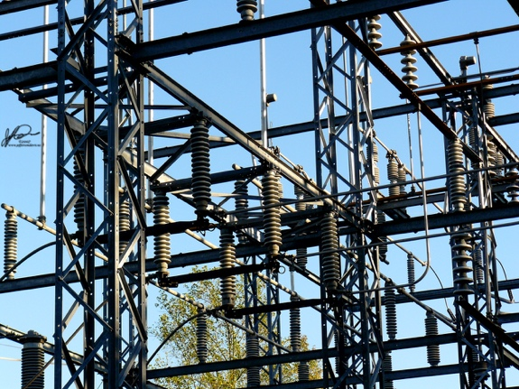
Pour gérer la volatilité des prix, votre fournisseur d'électricité utilisera des stratégies telles que l'achat anticipé d'énergie sur la base de prévisions de consommation. Les marchés énergétiques européens permettent aux clients de changer de fournisseur et de choisir celui qui leur convient le mieux.

Votre contrat d'électricité

Il y a de nombreux éléments à prendre en compte lors du choix d'un contrat d'électricité.

Examinons de plus près certains des avantages et inconvénients des différents types de contrats d'électricité courants :

- Les contrats à tarif fixe offrent une stabilité des prix et facilitent la gestion du budget. Ils vous protègent également contre les fluctuations du marché, mais peuvent entraîner des coûts plus élevés si les prix du marché baissent, et impliquent souvent des engagements à long terme. Ce type de contrat offre une stabilité et une prévisibilité dans la facturation et est idéal pour les propriétaires, les retraités et les petites entreprises.
- Les contrats à taux variable sont basés sur les conditions du marché à long terme (sur plusieurs mois). Ce type de contrat offre une certaine flexibilité et des économies potentielles lorsque les prix du marché sont bas. Cependant, il offre peu de protection contre la volatilité des prix, ce qui peut entraîner des difficultés budgétaires. Vous pouvez gérer votre consommation d'électricité, par exemple en utilisant l'électricité pendant les périodes où les prix sont bas. Ce type de contrat peut convenir aux locataires ou aux personnes ayant un mode de vie flexible.
- Les contrats à durée d'utilisation offrent des incitations à la conservation de l'énergie, avec des tarifs différents en fonction de l'heure de la journée. Ce type de contrat peut permettre de réaliser des économies, mais nécessite des changements de comportement (comme faire fonctionner ou recharger les appareils pendant les périodes à faible coût, par exemple la nuit ou le week-end) et peut être complexe à gérer. Ces contrats conviennent particulièrement aux ménages et aux entreprises soucieux de l'environnement et prêts à adapter leur consommation d'énergie pour bénéficier de tarifs hors pointe moins élevés.
- Les contrats à prix en temps réel changent continuellement ou fréquemment en fonction des conditions du marché, telles que la demande et l'offre d'électricité, les conditions météorologiques ou d'autres événements. Les prix sont généralement annoncés la veille, par tranches horaires.

Pour vous aider à choisir le tarif d'électricité le mieux adapté à vos besoins, vous devez tenir compte de vos habitudes de consommation d'énergie, de votre appétit pour le risque et, si vous envisagez un contrat flexible, de votre capacité à faire face à une éventuelle augmentation rapide du coût de l'énergie à l'avenir.

Le rôle de la numérisation sur les marchés de l'électricité

La numérisation nous permet de mieux comprendre et gérer notre consommation d'énergie afin de pouvoir profiter des tarifs hors pointe.

Voici quelques exemples de numérisation :

- L'utilisation de plateformes numériques et d'outils de comparaison pour faciliter la comparaison des offres, la gestion des comptes en ligne et les notifications automatisées.
- La fourniture de données sur les prix dynamiques, qui indiquent les moments où la demande en énergie est plus faible. Ces informations permettent aux personnes ayant souscrit un contrat à tarif variable de prendre des décisions éclairées.
- Compteurs intelligents permettant un suivi en temps réel de la consommation.
- Les plateformes numériques facilitent les programmes de réponse à la demande et permettent aux consommateurs ayant souscrit des contrats à tarification dynamique d'utiliser l'intégration domotique, les technologies intelligentes et les applications pour un suivi en temps réel et une optimisation des coûts.

La numérisation améliore la transparence et la flexibilité, en fournissant des informations qui permettent une meilleure prise de décision et une optimisation des coûts pour tous les types de contrats.

Pour en savoir plus sur les technologies intelligentes qui peuvent vous aider à optimiser votre consommation d'énergie, consultez les sections Appareils intelligents et Technologies énergétiques numériques.

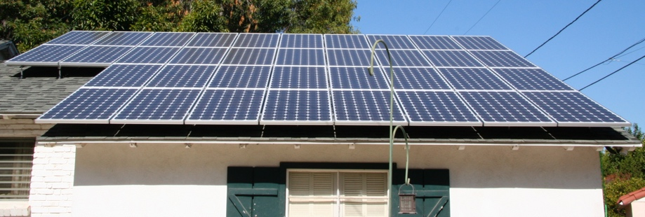
Conclusion

Il existe toute une série de facteurs à prendre en compte lors du choix de votre contrat d'électricité, ainsi que du moment et de la manière dont vous utilisez l'électricité à la maison ou au travail.

La numérisation de l'énergie joue un rôle essentiel dans la prise de décisions éclairées pour les fournisseurs d'énergie, ainsi que pour les consommateurs.

Dans la section « Marchés de l'électricité : réponse à la demande », nous examinons de plus près notre rôle sur le marché de l'électricité et la manière dont la numérisation permet de répondre à la demande. Nous examinons comment la numérisation permet aux consommateurs et aux fournisseurs d'électricité de prendre des décisions éclairées et d'intégrer des technologies propres dans le réseau.

Ressources supplémentaires

- Lisez l'article de la Commission européenne sur la protection et l'autonomisation des consommateurs d'énergie : https://energy.ec.europa.eu/news/focus-protecting-and-empowering-energy-consumers-2024-06-18_en
- Lisez l'article publié dans le journal britannique The Guardian intitulé « La crise énergétique européenne est-elle terminée ? La baisse des prix du gaz masque des problèmes plus larges liés à l’approvisionnement énergétique» : https://www.theguardian.com/business/2024/apr/04/is-europes-energy-crisis-over-falling-gas-prices-conceal-wider-problems
- Pour en savoir plus sur le mix énergétique européen, consultez cet article de l'Union européenne Comment l'électricité est-elle produite et vendue dans l'UE ? https://www.consilium.europa.eu/en/infographics/how-is-eu-electricity-produced-and-sold/#:~:text=In%202022%2C%2039.4%25%20of%20electricity,Coal%3A%2015.8%25

Remerciements

Marchés de l'électricité : comprendre les prix et les tarifs a été créé par le projet Every1 et est sous licence CC BY-SA 4.0, sauf indication contraire.

Attributions des images

Image principale du cours : Factures d'électricité avec ampoule et calculatrice par USwitch.com Images sous licence CC BY 2.0.
Introduction : L'énergie propre au travail pour la Journée de la Terre ! par naturalflow est sous licence CC BY-SA 2.0.
Quels sont les facteurs qui influencent les prix de l'électricité ? : 500 euros par Peter Linke est dans le domaine public.
Votre contrat d'électricité : réseau électrique par Jefferson Davis est sous licence CC BY-ND 2.0.
Conclusion : Les panneaux solaires sont installés ! par Mike Spasof est sous licence CC BY 2.0.

